ESTADO DO PIAUÍ

PREFEITURA MUNICIPAL DE VERA MENDES-PI

ARTICULAÇÃO DO SELO UNICEF, ED: 2013/2016
SECRETARIAS MUNICIPAIS DE: ASSISTÊNCIA SOCIAL, SAÚDE E EDUCAÇÃO
CONSELHO MUNICIPAL DOS DIREITOS DA CRIANÇA E DO ADOLESCENTE – CMDCA
CONSELHO TUTELAR

II Semana do Bebê
Tema: Todos juntos pela primeira infância
Vera Mendes-PI, Cuidando de suas crianças com Amor

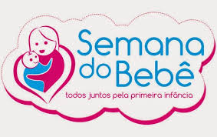

De 08 a 14 de Novembro de 2015

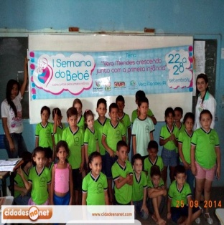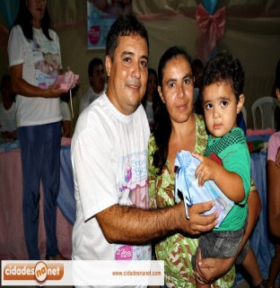

PROGRAMAÇÃO

08 de Novembro – Domingo
08:00 hs – Abertura Oficial da 2ª Semana do bebê do município de Vera Mendes com a participação de autoridades.
08: 45 hs – Apresentação do Coral Cordeirinhos de Cristo da Igreja Assembléia de Deus
09:00 hs - “Um olhar para a cidadania” – Expedição de Identidade para as crianças atendidas nos serviços de fortalecimento de vínculo.
Local: Auditório da Prefeitura Municipal

09 de Novembro Segunda – feira
08:00 hs – Palestra Sobre a Primeira Infância “Bebês amados garantia e direitos para uma infância feliz”.
Local: Escola Maria Vitória
Palestrantes: Valdênia Marreiros – (Assistente Social) - Núcleo de Apoio a Saúde da Família – NASF
Marcilene Sousa – (Assistente Social) – Centro de Referência de Assistente Social – CRAS
Alla Nani – Psicóloga – Centro de Referência de Assistente Social – CRAS
Público Alvo: Mães das creches e comunidade.
10:00 hs – Seminário com os adolescentes do NUCA envolvendo o tema: Prevenção ao uso de álcool, tabaco, crack e outras drogas.
Local: Centro de Referência de Assistente Social – CRAS
Palestrantes: Valdênia Marreiros – (Assistente Social) - Núcleo de Apoio a Saúde da Família – NASF
Marcilene Sousa – (Assistente Social) – Centro de Referência de Assistente Social – CRAS
Alla Nani – Psicóloga – Centro de Referência de Assistente Social – CRAS
Público alvo: Adolescentes do Serviço de Convivência e Fortalecimento de Vínculos.

13:00 hs – Palestra Sobre a Primeira Infância “Bebês amados garantia e direitos para uma infância feliz”.
Local: Escola Maria Vitória
Palestrantes: Valdênia Marreiros – Assistente Social - Núcleo de Apoio a Saúde da Família – NASF
Marcilene Sousa – Assistente Social – Centro de Referência de Assistente Social – CRAS
Alla Nani – Psicóloga – Centro de Referência de Assistente Social – CRAS
Público Alvo: Mães das creches e comunidade.

10 de Novembro de 2015 Terça – feira
8:00 hs – Oficina Brincar para Desenvolver
Local: Escola Maria Vitória
Oficineiros: Pedagogos da Secretaria Municipal de Educação
Público alvo: Crianças da educação infantil das escolas municipais.

13:00 hs: – Oficina Brincar para Desenvolver
Local: Escola Maria Vitória
Oficineiros: Pedagogos da Secretaria Municipal de Educação.

11 de Novembro quarta – feira
8:00 hs: Palestra sobre Orientações Básicas de Primeiros Socorros na Primeira Infância, desfile das grávidas com sorteio de brindes.
Local: Centro de Referência de Assistência Social – CRAS
Palestrante: Enfermeira do ESF Arianna Araujo
Público alvo: Mães do Serviço de Convivência e Fortalecimento de Vínculos e Comunidade.

13:00 hs: Momento cinema nas escolas (filme: Crianças Invisíveis para os adolescentes e Meu Malvado Preferido para a turma de educação infantil)
Local: Escola Luiz José de Sousa
Público Alvo: Alunos da Escola Luiz José de Sousa.

12 de Novembro quinta – feira
8:00 hs: Palestra envolvendo o tema: “Identificando Sinais de Violência na Primeira infância”.
Local: Centro de Referência de Assistência Social – CRAS
Palestrante: Marcilene Sousa (Assistente Social) do Centro de Referencia de Assistencia Social – CRAS, Conselho Tutelar e Conselho Municipal da Criança e do Adolescente CMDCA.
Público Alvo: Pais, Professores e público em geral que trabalha com crianças.
09:00 hs – Seminário: Ser Adolescente
Local: Centro de Referência de Assistência Social – CRAS
Palestrante: Socorro Leite (Assistente Social)
Público Alvo: Crianças e adolescentes do NUCA.

13:00 hs: Oficina de Dança
Local: Centro de Referência de Assistência Social – CRAS
Oficineiro: Jairo CDO
Público Alvo: Crianças do Serviço de Convivência e Fortalecimento de Vínculos e Crianças da Comunidade Quilombola da Barrinha.

13 de Novembro sexta – feira
07:00 hs: Evento Arte, Saúde e Educação na praça: “todos de mãos dadas para a garantia dos direitos da 1ª Infância” apresentação de teatro infantil na Escola Maria Vitoria e a Passeata do Bebê.
Local: Saida do Ginásio Municipal – chegada quadra da Escola Maria Vitoria
Público Alvo: Comunidade em geral.

14 de Novembro sabado
08:00 hs: Orientação e os cuidados sobre automedicação na Primeira Infância.
Orientador: Jardel Batista (Farmacêutico do NASF)
Local: UBS Carlos Hermogenes da Silva
Publico Alvo: mães da comunidade
10:00 hs: Orientações sobre “Surdez e Audição: como indentificar problemas?
Orientador: João Paulo Coutinho (Fonoaudiologo do NASF)
Local: UBS Carlos Hermogenes da Silva
Publico Alvo: mães da comunidade

16:00 hs – Culto de Encerramento da II Semana do Bebê – Pastor José Cleivan da Silva
Local: Igreja Assembléia de Deus
Público Alvo: Comunidade em geral

